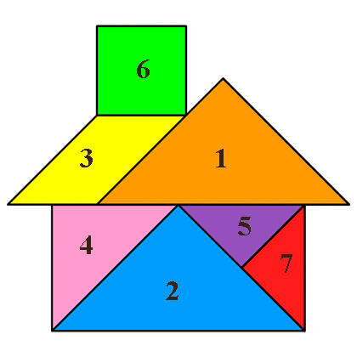**17 января**

**В этот день для обучающихся 5 -11 классов проводилась «Умная перемена» на тему «Дидактическая игра-головоломка «Танграм».**

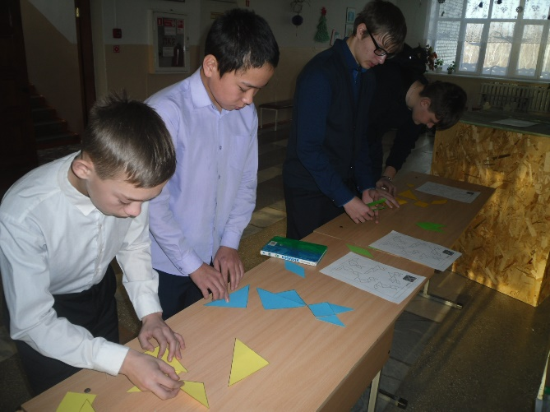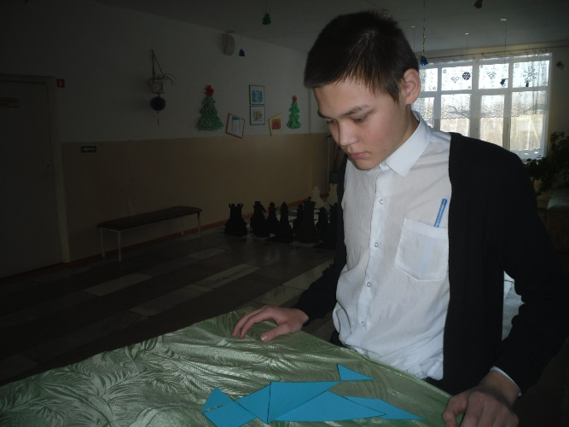**Педагогическое значение игры "Танграм":способствует развитию наглядно-образного мышления, воображения, внимания, величины и формы, восприятия, комбинаторных способностей.**

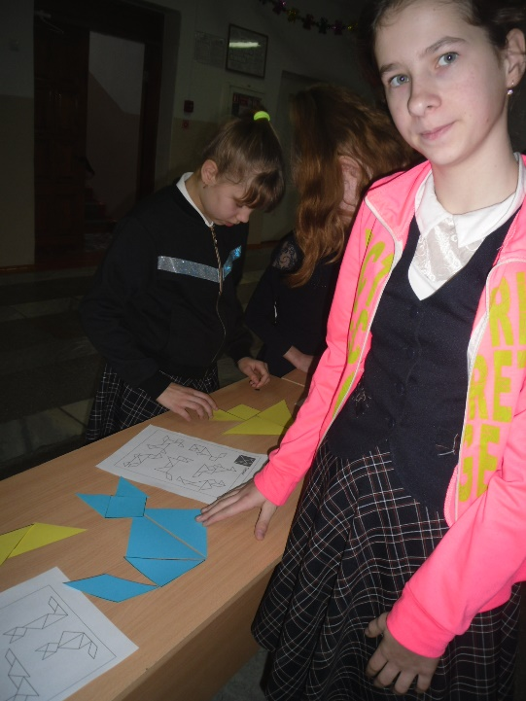**Активными участниками этой игры были: Бердникова Яна, Татурина Рита, Илларионов Александр, Петренко Никита, Саранчин Алексей,** **Гуляев Ярослав, Курманалиев Анобес, Назаркин Рома, Шалаев Николай, Каримов Радион и ученики 5б и 4б классов.**

**Учитель математики и информатики:**

**Петренко Л.В.**